Муниципальное бюджетное общеобразовательное учреждение
«Средняя общеобразовательная школа п. Прикамский»

Методическая разработка по организации совместной детско-родительской деятельности с использованием
ИКТ- технологий по патриотическому воспитанию

для детей раннего дошкольного возраста «Маленькие патриоты»

Разработали: Инструктор по ФК: Зверева Марина Юрьевна Квалификационная категория: высшая; Воспитатель: Макарова Елена Александровна Квалификационная категория: соответствие Контактный телефон: 8(34241) – 4 – 46 – 17

г. Чайковский – 2024г.

Аннотация
Патриотическое воспитание детей раннего дошкольного возраста начинается с близкого окружения ребёнка. Формирование отношений в своей семье считают началом развития патриотизма. Средствами обучения на этом этапе служат совместная деятельность в семейном кругу. Наиболее целесообразным решением в воспитании маленьких патриотов - является использование двигательной среды ребенка, так как дети дошкольного возраста наиболее эффективно развиваются в процессе собственной активности.
Применение подхода взаимодействия «Ребенок-Родитель-Педагог», сопровождаемый современными ИКТ-технологиями и увлекательным сюжетом, позволит значительно повысить интерес воспитанников к образовательной деятельности. Наличие интереса у воспитанников это, как правило - успех любой деятельности.
Методическая разработка представляет собой организацию детско- родительской физической активности при помощи ИКТ-технологий с целью патриотического воспитания детей раннего дошкольного возраста. Материал предназначен для педагогов и инструкторов по физической культуры дошкольных образовательных учреждений.

Введение
На сегодняшней день главным социальным и государственным приоритетом является воспитание патриотизма у подрастающего поколения.
Изучив опыт работы по предложенной теме, можно отметить, что патриотическое воспитание детей раннего дошкольного возраста начинается в семье. Именно родителями закладываются основы характера ребенка, формируются особенности его взаимоотношения с окружающим миром. Обучение детей неразрывно связано с педагогическим просвещением родителей, поэтому необходимо привлечение семьи к сотрудничеству с детским садом.
По федеральным государственным образовательным стандартам дошкольного образования (ФГОС ДО) патриотическое воспитание подразумевается, как воспитание физически здоровой личности. Таким образом, средства физической культуры - подвижные игры и упражнения, являются неотъемлемой частью воспитательного процесса – они не только развивают детей, но и формируют привычку к здоровому образу жизни, что способствует развитию осознанной гражданской позиции. Наибольшим воспитательным эффектом обладают спортивные праздники и развлечения. Данная форма работы позволяет закрепить и обобщить знания и умения детей в рамках определённой темы, объединить детей чувствами и переживаниями.
В соответствии с основной образовательной программой «От рождения до школы» задачами по патриотическому воспитанию детей раннего дошкольного возраста является формирование представлений о семье, о детском саде, о родном крае. Вместе с тем существуют проблемы ее

методического обеспечения, а именно недостаточность регионального компонента.
Кроме того, последние десятилетия характеризуются поиском оптимальных путей, форм, средств организации патриотического воспитания в дошкольной образовательной организации.
Использование интерактивных технологий сегодня – это не дань моде, а требование закона «Об образовании в РФ» и ФГОС ДО. Требования стандарта невозможно удовлетворить, основываясь только на традиционных методах и средствах педагогических технологий. Необходимы новые подходы к организации взаимодействия ДОУ с родителями.
Мы пришли к выводу, что можно и нужно использовать ИКТ-технологии в совместной досуговой деятельности, это позволит оптимизировать взаимодействия педагога с семьей, сделать образовательную деятельность более интересной и доступной детям и родителям, а также позволит ДОУ разнообразить формы образовательного процесса.
Изучив опыт работы педагогов по предложенной теме, можно отметить, что в дошкольной практике существует много форм сотрудничества с родителями, но в основном они реализуются по принципу диалога и беседы с целью консультирования, по тем или иным вопросам.
В предложенной методической разработке организуется совместная детско-родительской физкультурная деятельность, которая ориентируется на презентационный материал, демонстрируемый через мультимедийное устройство (ИКТ-технологии). Презентация составлена на тему «Моя малая Родина». К каждому слайду подобрано двигательное задание или игра по физическому развитию в соответствии с возрастными особенностями детей.

Цель методической разработки: создание условий для патриотического воспитания детей раннего дошкольного возраста через совместную детско- родительскую деятельность.

Задачи:
- Формировать у детей и родителей представление о флаге города Чайковский и его достопримечательностях.
- Упражнять детей в выполнении основных видов движений – ходьба, бег, ползание, метание мяча.
- Развивать взаимодействия взрослых и детей в игре и в выполнении основных видов движений.

Ожидаемые результаты:
- Родители с детьми приняли активное участие в образовательной деятельности.
- Дети совершенствовали основные виды движений – ходьба, бег, прыжки, ползание и метание мяча.
- Участники мероприятия сформировали представление о флаге города Чайковский и его достопримечательностях, тем самым повысили свою компетентность по вопросам патриотического воспитания.

Основная часть
Этапы работы:
- этап подготовительный:
  - Рассматривание фотографий нашего города, знакомство с флагом города, беседы на тему «Малая Родина» (г. Чайковский).
  - Разработка презентации и сценария совместной детско- родительской деятельности «Маленькие патриоты» (Приложение 1)
- этап практический - организация совместной детско-родительской деятельности «Маленькие патриоты»:

Ход деятельности:

Вводная часть:
Слайд презентации | Детско-родительская деятельность
 | Ходьба и бег по залу под музыкальное сопровождение, по сигналу смена направления.
Основная часть:
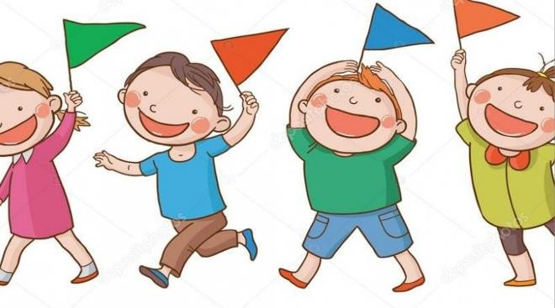 | Общеразвивающие упражнения с флажками.

Музыкальная подвижная игра
«Самолет летит, самолет гудит».
Бросание мяча одной рукой из-за головы.
Ползание на четвереньках по прямой дорожке, ходьба по гимнастической скамейке руки в стороны.
Музыкальная подвижная игра
«Мишка».
Вопрос для участников: «Как вы думаете, где домик у флажка?».
Флажок благодарит ребят и взрослых, за его наряд и за помощь найти дом - город Чайковский.
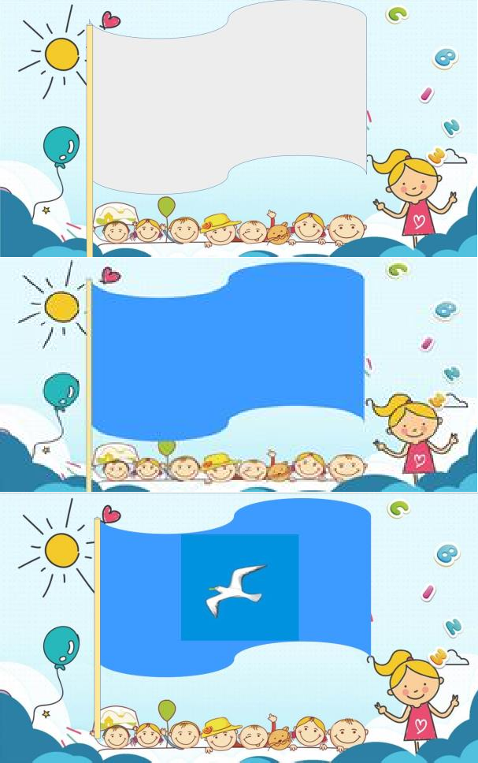
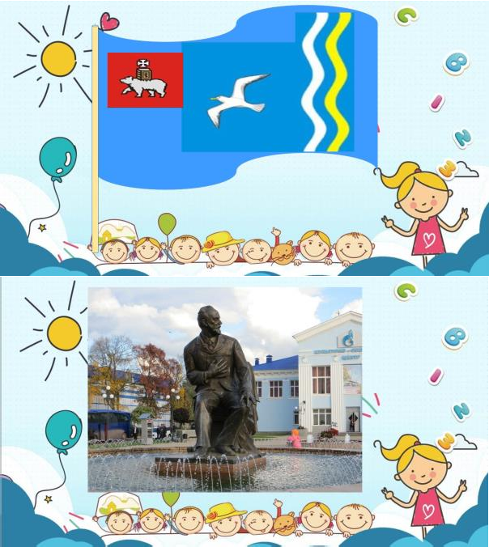

Заключительная часть
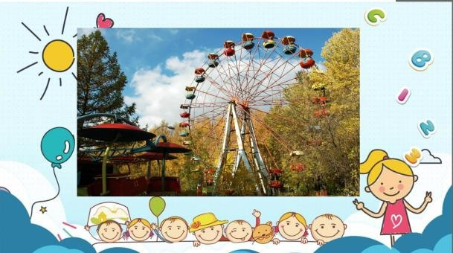 | Подвижная игра «Карусели».
 | Общее фотографирование, под аудиозапись «Песня о городе Чайковский».

- этап заключительный – подготовка и размещение в групповой приемной фотоколлажа о проведённом мероприятий (Приложение 2).

Заключение
По итогам проведённой работы можно сделать вывод, что 86% родителей группы приняли активное участие в совместной физкультурной деятельности; воспитанники совершенствовали основные двигательные навыки; дети и взрослые сформировали представление о флаге города Чайковский и его достопримечательностях, что способствовало повышению компетентности по вопросам патриотического воспитания.
Проведённое мероприятие способствовало гармонизации детско- родительских отношений и оптимизировало взаимодействие педагогов ДОУ с семьей.
Таким образом, считаем, что методическая разработка по организации совместной детско-родительской деятельности с использованием ИКТ- технологий по патриотическому воспитанию для детей раннего дошкольного возраста «Маленькие патриоты» решила поставленные задачи и может быть использована педагогами ДОУ.

Список использованных источников:
- Аудиозапись музыкальной игры «Самолет летит, самолет гудит»: https://lemuzika.pro/search/Для%20самых%П;
- Аудиозапись музыкальной игры «Мишка»: https://vk.com/audios84537086?q=%D0%9C%D0%B8%D1%88%D0% BA%D0%B0&section=all;
- Аудиозапись «Песня о городе Чайковский»: https://www.youtube.com/watch?v=zMYqwr7oy3A;

- Патриотическое воспитание детей 2–3 лет в детском саду: https://www.maam.ru/detskijsad/patrioticheskoe-vospitanie-detei-2- 3-let-v-detskom-sadu.html;
- Половиткина Елена Витальевна. Патриотическое воспитание детей дошкольного возраста средствами физической культуры // Наука через призму времени. -2021.-№11.;
- Присенко Н.П. Нравственно-патриотическое воспитание дошкольников в условиях сотруднической деятельности / Н.П. Присенко //Образовательное пространство детства: исторический опыт, проблемы, перспективы: сб. науч. статей и материалов VI международной научно-практической. конференции. (Коломна, 27-28 мая 2019 г.) – Коломна, 2019.

Приложение 1

Сценарий совместной физкультурной детско-родительской деятельности с использованием ИКТ-технологий по патриотическому воспитанию для детей раннего дошкольного возраста «Маленькие патриоты».

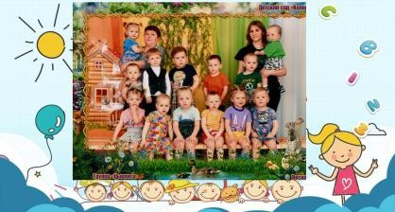
СЛАЙД 1 – с детьми (фото группы).
Инструктор по ФК: Здравствуйте ребята, здравствуйте взрослые - сегодня в этом зале собралась – большая и дружная семья – это детки и их родители – будем вместе мы играть и друг друга радовать. Давайте покажем нашим папам и мамам, как мы умеем ходить и бегать по кругу:
- Дети и взрослые держатся за руки и идут по залу под музыкальное сопровождение, по сигналу ходьба в обратном направлении (2 – 3 круга);
- Участники бегут по залу под музыкальное сопровождение, по сигналу смена направления (2 – 3 круга).
Инструктор по ФК: Вместе весело гулять, правда, ребята? А чтобы было еще веселее предлагаю всем взять флажки. Флажки наши все цветные, будем с ними мы играть, упражнения выполнять.

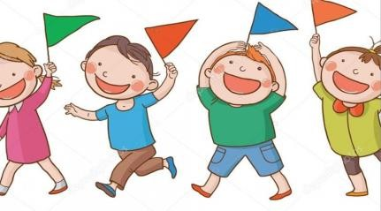
СЛАЙД 2 – дети с флажками.
(Дети и взрослые берут по одному флажку и становятся парами).

ОРУ с флажками:
(родители помогают ребенку в выполнении упражнений)
- И. п. - основная стойка, руки вдоль туловища; 1 - поднять флажки вверх, 2 - и.п.;
- И. п. - широкая стойка, руки в стороны;
1 - 2 - наклоны вправо-влево и.п; 3 - 4 - то же в другую сторону;
- И. п. - основная стойка, руки вдоль туловища; 1 - приседание, руки вперед; 2 - и. п.;

- И. п. – стоя лицом друг к другу, взрослый держит флажки вместе с ребенком - прыжки в парах (ребёнок-родитель).
- Дыхательное упражнение - дети и родители дуют на флажки;
(Упражнения выполняются 3 – 4 раза).
Инструктор по ФК: Молодцы, собирайте флажки, вот какие красивые цветные флажки в нашем садике живут.
У них есть свой маленький домик – это красивое ведерко.
(Дети и взрослые убирают флажки).

СЛАЙД 3 – с флагом белого цвета.
Инструктор по ФК: Посмотрите на нашем экране появился грустный флажок, он белого цвета, на нем нет украшений. Чтоб он не грустил, предлагаю вам, украсить флажок, для этого нам всем нужно выполнить интересные задания. Сначала приглашаю вас полететь на самолетике:

Подвижная игра «Самолет летит, самолет гудит».

СЛАЙД 4 – флажок стал голубым.
Инструктор по ФК: Смотрите, флажок наш – поменял цвет, стал голубым как небо. А по небу птички летают. Ребята хотите, чтоб на наш флажок прилетела птичка? Птички любят зернышки клевать. Берите зёрнышки и кидайте их далеко, может и к нам птички прилетят. Зернышками у нас будут маленькие мячики.
Дети и взрослые кидают мячики по команде инструктора по ФК (6 – 8 раз).

СЛАЙД 5 – флажок с птичкой (чайка).

Инструктор по ФК: Посмотрите, на нашем флажке появилась красивая птичка
- чайка.
Инструктор по ФК: Ребята давайте птичку научим ходить по разным дорожкам – по желтой идут большие птички, а по белой маленькие.
Дети и взрослые продвигаются по дорожкам: по белой дорожке – ползут на четвереньках, по желтой скамейке идут руки в стороны (родители помогают детям) - 2 раза.

СЛАЙД 6 – флажок с полосками и чайкой.
Инструктор по ФК: Молодцы все справились с заданием. Посмотрите на флажок, на нем появились наши дорожки.
Инструктор по ФК: Ой, по-моему, кто-то рычит, вы слышите? Кто же это? (аудиозапись звук рычания медведя). Мишка, наверное, хочет, чтоб мы с ним поиграли. Давайте поиграем в игру «Мишка».

Музыкальная подвижная игра «Мишка».

СЛАЙД 7 – на флажке появляется медведь (символ Пермского края).
Инструктор по ФК: Вот и Мишка поселился на нашем флажке. Посмотрите, какой красивый флажок у нас получился – вам нравиться? Интересно, у него тоже есть домик? Как вы думаете, где он?
У этого большого красивого флага – тоже есть дом - наш город Чайковский.

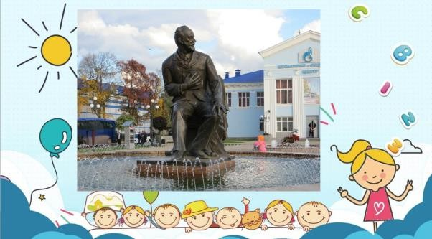
СЛАЙД 8 – памятник и фонтан на площади Чайковского.

Инструктор по ФК: Флажок благодарит ребят, мам и пап, что вы его украсили и нашли его дом - город Чайковский. Он приглашает всех на веселые аттракционы, которые есть в нашем городе Чайковский, это большая карусель.

СЛАЙД 9 – Карусель «Колесо обозрения».

Подвижная игра «Карусели».

СЛАЙД 10 – флаг г. Чайковский.

Общее фотографирование аудиозапись Константина Красноперова «Песня о городе Чайковский».

Приложение 2 Фотоколлажа о проведённом мероприятий

